Ngày soạn:…/…/…
Ngày dạy:…/…/…

CHỦ ĐỀ 2: DI SẢN VĂN HOÁ PHI VẬT THỂ TIÊU BIỂU

Ở THÀNH PHỐ HÀ NỘI
I. MỤC TIÊU
1. Mục tiêu
Sau bài học này, HS sẽ:
- Kể tên được các loại hình di sản văn hoá phi vật thể tiêu biểu ở thành phố Hà Nội.
- Mô tả được một số nét chính về các di sản văn hoá phi vật thể tiêu biểu ở thành phố Hà Nội.
- Giới thiệu được những giá trị của di sản văn hoá phi vật thể ở thành phố Hà Nội với người thân và cộng đồng.
2. Năng lực
* Năng lực chung:
- Năng lực tự chủ và tự học: Biết chủ động, tích cực thực hiện nhiệm vụ nhằm hoàn thành nội dung bài học.
- Năng lực giao tiếp và hợp tác: Trao đổi, hợp tác với bạn trong nhóm hoàn thành nội dung bài học.
* Năng lực chuyên biệt:
- Vận dụng kiến thức, kĩ năng đã học: Vận dụng kiến thức, kĩ năng để giới thiệu những giá trị của di sản văn hoá phi vật thể ở thành phố Hà Nội với người thân và cộng đồng.
- Năng lực tìm hiểu: Khai thác thông tin, phát triển năng lực sử dụng tranh ảnh để mô tả một số nét chính về các di sản văn hoá phi vật thể tiêu biểu ở thành phố Hà Nội.
3. Phẩm chất
- Chăm chỉ : Có tinh thần tự học, chăm chỉ, nhiệt tình tham gia các hoạt động của bài học.
- Trách nhiệm : Có ý thức bảo tồn và phát huy giá trị các di sản văn hoá phi vật thể tiêu biểu ở thành phố Hà Nội.
II. THIẾT BỊ DẠY HỌC VÀ HỌC LIỆU
1. Đối với giáo viên
- Tài liệu GDĐP thành phố Hà Nội 7.
- Máy tính, máy chiếu.
- Tranh ảnh, video liên quan đến nội dung bài học.
- Giấy A0.
- Phiếu học tập (nếu có).
2. Đối với học sinh
- Tài liệu GDĐP thành phố Hà Nội 7.
- Đọc trước bài học trong SGK và chuẩn bị nội dung cho phần đóng vai hướng dẫn viên du lịch ở mục 2.
III. TIẾN TRÌNH DẠY HỌC
A. HOẠT ĐỘNG KHỞI ĐỘNG
a. Mục tiêu: Kích thích nhu cầu tìm hiểu di sản văn hóa phi vật thể của thành phố Hà Nội
b. Nội dung: Tình huống và phần câu hỏi ở phần mở đầu trong SGK.
c. Sản phẩm học tập: Hình 2.1 : Múa rối nước ; hình 2.2 : Lễ hội làng Triều Khúc ; hình 2.3 : Cốm làng Vòng ; hình 2.4 : Kéo co ngồi (Long Biên-Hà Nội).
d. Tổ chức thực hiện:
Bước 1: GV chuyển giao nhiệm vụ học tập
- GV yêu cầu HS thảo luận theo cặp: Quan sát các bức hình sau và cho biết:
+ Đây là những di sản văn hoá truyền thống nào ở Hà Nội?
+ Kể tên những di sản văn hoá phi vật thể khác ở Hà Nội mà em biết.
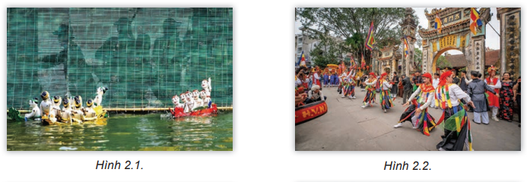
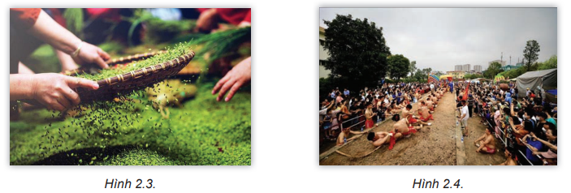
Bước 2: HS thực hiện nhiệm vụ học tập
- HS quan sát tranh, thảo luận theo cặp đôi và thực hiện yêu cầu.
- GV hướng dẫn, hỗ trợ HS (nếu cần thiết).
Bước 3: Báo cáo kết quả hoạt động và thảo luận
- GV mời đại diện 1-2 HS trả lời câu hỏi.
- GV mời HS khác nhận xét, bổ sung.
Bước 4: Đánh giá kết quả, thực hiện nhiệm vụ học tập
- GV đánh giá, nhận xét, chuẩn kiến thức.
- GV dẫn dắt HS vào bài học.
B. HOẠT ĐỘNG HÌNH THÀNH KIẾN THỨC
Hoạt động 1: Tìm hiểu các loại hình di sản văn hoá phi vật thể tiêu biểu ở thành phố Hà Nội
a. Mục tiêu: Kể tên được các loại hình di sản văn hoá phi vật thể tiêu biểu ở thành phố Hà Nội; Mô tả được một số nét chính về các di sản văn hoá phi vật thể tiêu biểu ở thành phố Hà Nội.
b. Nội dung: HS thảo luận cặp đôi.
c. Sản phẩm học tập: sản phẩm của HS.
d. Tổ chức hoạt động :
HOẠT ĐỘNG CỦA GV - HS | DỰ KIẾN SẢN PHẨM
Bước 1 : GV chuyển giao nhiệm vụ học tập  - GV yêu cầu HS thảo luận theo cặp đôi: Đọc thông tin trong SGK, em hãy:  + Giới thiệu các loại hình di sản văn hoá phi vật thể ở thành phố Hà Nội.  + Trình bày ý nghĩa của các di sản văn hoá phi vật thể ở thành phố Hà Nội.  - GV trình chiếu hình ảnh:  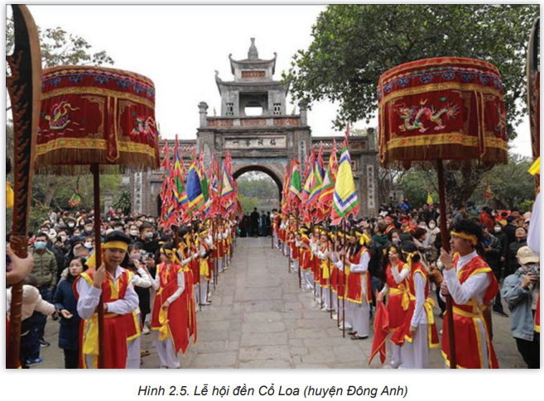  Bước 2 : HS thực hiện nhiệm vụ học tập  - HS thảo luận, đọc thông tin SGK, quan sát hình SGK và trả lời câu hỏi.  - GV hướng dẫn, theo dõi, hỗ trợ HS nếu cần thiết.  Bước 3 : Báo cáo kết quả hoạt động và thảo luận  - GV mời đại diện HS trả lời câu hỏi.  - GV mời đại diện các nhóm khác nhận xét, bổ sung. GV giúp HS tóm tắt những thông tin vừa tìm được để đúc kết thành kiến thức bài học.  Bước 4 : Đánh giá kết quả, thực hiện nhiệm vụ học tập  - GV đánh giá, nhận xét, chuẩn kiến thức và rút ra kết luận:  - GV chuyển sang nội dung mới. | 1. Các loại hình di sản văn hoá phi vật thể tiêu biểu ở thành phố Hà Nội  - Di sản văn hoá phi vật thể ở thành phố Hà Nội có nhiều loại hình đa dạng, phân bố khắp 30 quận, huyện, thị xã.  - Một số loại hình di sản văn hoá phi vật thể tiêu biểu ở Hà Nội:  + Lễ hội truyền thống.  + Nghệ thuật trình diễn dân gian.  + Tập quán xã hội và tín ngưỡng.  + Nghề thủ công truyền thống.  - Ý nghĩa:  + Di sản văn hoá phi vật thể ở thành phố Hà Nội phản ánh đời sống tinh thần, tập quán, tín ngưỡng của người dân.  + Đây là tài sản vô giá của nhân dân Hà Nội, là một bộ phận và làm phong phú thêm nền văn hoá việt Nam.  + Các di sản văn hoá phi vật thể góp phần giáo dục tinh thần yêu nước, lòng tự hào về bề bày văn hoá của mảnh đất nghìn năm văn hiến
Hoạt động 2: Tìm hiểu một số di sản văn hóa phi vật thể tiêu biểu ở thành phố Hà Nội
a. Mục tiêu: Giới thiệu được những giá trị của di sản văn hoá phi vật thể ở thành phố Hà Nội với người thân và cộng đồng.
b. Nội dung: HS đóng vai hướng dẫn viên du lịch.
c. Sản phẩm học tập: sản phẩm của HS.
d. Tổ chức hoạt động :
HOẠT ĐỘNG CỦA GV - HS | DỰ KIẾN SẢN PHẨM
Bước 1 : GV chuyển giao nhiệm vụ học tập  - GV nhắc lại yêu cầu đã giao cho HS về nhà chuẩn bị từ tiết trước: Lớp chia thành 4 nhóm chuẩn bị các nội dung:  + Nhóm 1:Giới thiệu về Hội Gióng đền Phù Đổng và hội Gióng đền Sóc.  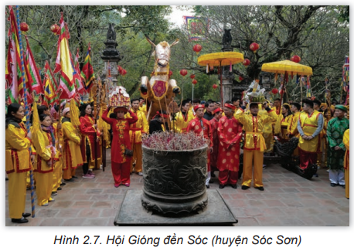  + Nhóm 2: Giới thiệu về ca trù.  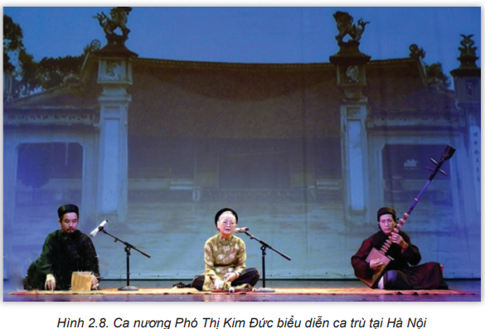  + Nhóm 3: Giới thiệu và thực hiện ở lớp nghi lễ kéo co ngồi đền Trấn Vũ.  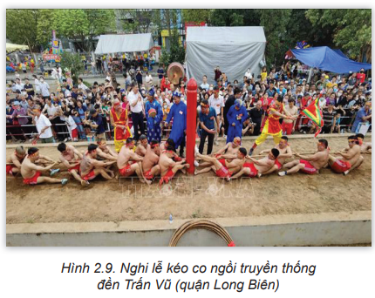  + Nhóm 4: Giới thiệu về nghề làm gốm, sứ ở làng Bát Tràng.  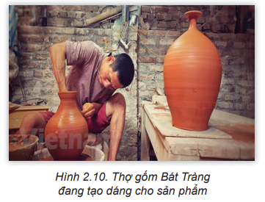  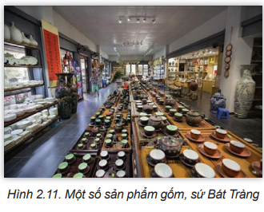  Các nhóm sẽ đóng vai hướng dẫn viên du lịch để báo cáo sản phẩm.  - GV cho HS theo dõi đoạn video về bài ca trù “Hồng hồng, tuyết tuyết” và nêu cảm nhận của bản thân.  - Link: https://www.youtube.com  /watch?v=41z5HiWIAOs&ab_channel=L  %E1%BA%A1cH%E1%BB%93ng  Bước 2 : HS thực hiện nhiệm vụ học tập  - HS thảo luận, đọc thông tin SGK, quan sát hình SGK và trả lời câu hỏi.  - GV hướng dẫn, theo dõi, hỗ trợ HS nếu cần thiết.  Bước 3 : Báo cáo kết quả hoạt động và thảo luận  - GV mời đại diện HS trả lời câu hỏi.  - GV mời đại diện các nhóm khác nhận xét, bổ sung. GV giúp HS tóm tắt những thông tin vừa tìm được để đúc kết thành kiến thức bài học.  Bước 4 : Đánh giá kết quả, thực hiện nhiệm vụ học tập  - GV đánh giá, nhận xét, chuẩn kiến thức và rút ra kết luận:  - GV chuyển sang nội dung mới. | 2. Một số di sản văn hóa phi vật thể tiêu biểu ở thành phố Hà Nội  a. Hội Gióng đền Phù Đổng và hội Gióng đền Sóc  - Mục đích: tưởng nhớ Phù Đổng Thiên vương hay còn gọi là Thánh Gióng và cầu mong một năm mưa thuận gió hoà, gặp nhiều may mắn và thuận lợi.  - Hội Gióng đền Phù Đổng:  + Thời gian: ngày 7 đến ngày 9 tháng 4 âm lịch.  + Hoạt động chính: mô phỏng sinh động diễn biến các trận đánh của Thánh Gióng với giặc Ân; các nghi lễ cầu mưa thuận gió hòa, trò chơi dân gian.  - Hội Gióng ở đền Sóc:  + Thời gian: diễn ra từ ngày 6 đến ngày 8 tháng 1 âm lịch.  + Hoạt động chính: chuẩn bị vật tế lễ, tắm tượng, tục “cướp hoa tre”, tục chém “tướng” (giặc).  => Cả 2 lễ hội đều được UNESCO công nhận là Di sản văn hoá phi vật thể đại diện của nhân loại vào tháng 11 năm 2010.  b. Ca trù  - Ca trù là nghệ thuật hát thơ, gắn liền với lễ hội, phong tục, tín ngưỡng, văn chương, âm nhạc, triết lí sống của người Việt.  - Những năm trước Cách mạng tháng Tám năm 1945, phố Khâm Thiên là “địa danh ca trù” nức tiếng ở Hà Nội.  - Một số nghệ nhân tiêu biểu: Quách Thị Hồ, Nguyễn Thị Chúc, Phó Thị Kim Đức…  - Tuy nhiên, ca trù dần mai một do bị coi là tàn tích của chế độ phong kiến.  - Năm 2009, UNESCO đưa ca trù vào danh mục Di sản văn hoá phi vật thể cần bảo vệ khẩn cấp.  - Trong những năm qua, Hà Nội có nhiều câu lạc bộ và nhóm ca trù được tổ chức, sinh hoạt thường xuyên. Hoạt động của các câu lạc bộ góp phần bảo tồn, phát huy nghệ thuật ca trù trong cuộc sống hiện đại, duy trì sức sống lâu bền cho di sản.  c. Nghi lễ kéo co ngồi đền Trấn Vũ  - Địa điểm: thôn Ngọc Trì, phường Thạch Bàn, quận Long Biên.  - Thời gian: ngày 3 tháng 3 âm lịch.  - Tiến trình:  + Chuẩn bị lễ vật dâng Thánh.  + Nghe thể lệ, bốc thăm và đại diện hai đội lên nâng cây song (dùng để kéo co) ba lần theo nghi lễ để mang song ra nơi kéo.  + Mỗi đội kéo thường có 15 - 19 người và 1 tổng cờ. Dây kéo được luồn qua cột đồng trụ.  + Diễn ra: đồng ruộng hoặc nền đất.  + Các trai làng trong đội ngồi bệt xuống đất, chân co, chân duỗi lấy gót chân làm điểm tựa để kéo nên được gọi là kéo co ngồi.  - Ý nghĩa: Nghi lễ kéo co ngồi được thực hành với mong ước mưa thuận, gió hoà, mùa màng bội thu của cư dân nông nghiệp, tăng cường tình đoàn kết trong cộng đồng.  d. Nghề làm gốm, sứ ở làng Bát Tràng  - Địa điểm : xã Bát Tràng, huyện Gia Lâm.  - Thời gian: có từ thời Lý khi vua Lý Thái Tổ dời đô từ Hoa Lư ra Thăng Long.  - Để làm ra một sản phẩm gốm, sứ người thợ Bát Tràng phải trải qua rất nhiều công đoạn khác nhau.  - Sản phẩm nổi tiếng : nổi tiếng với các dòng men đặc trưng: men ngọc, men nâu, men trắng, men rạn.  - Ý nghĩa: Nghề gốm, sứ làng Bát Tràng không chỉ là hoạt động kinh tế chủ đạo của người dân mà còn góp phần gìn giữ, phát huy giá trị văn hoá của cả dân tộc.
C. HOẠT ĐỘNG LUYỆN TẬP
a. Mục tiêu: HS sử dụng kiến thức, kĩ năng đã học trong bài để giải quyết các vấn đề tình huống, bài tập nhằm khắc sâu kiến thức bài học.
b. Nội dung: Bài tập trong phần Luyện tập SGK
c. Sản phẩm học tập: Đáp án bài tập phần Luyện tập SGK
d. Tổ chức thực hiện:
Bước 1: GV chuyển giao nhiệm vụ học tập
- GV yêu cầu HS hoàn thành bài tập Luyện tập:
1. Lập bảng tóm tắt một số di sản văn hoá phi vật thể tiêu biểu ở thành phố Hà Nội.

STT | Tên di sản | Địa bàn | Lịch sử hình thành | Hoạt động/ giá trị tiêu biểu | Danh hiệu/ Năm ghi nhận
 | Ca trù | ? | ? | ? | ?
 | Hội Gióng đền Phù Đổng | ? | ? | ? | ?
 | Hội Gióng đền Sóc | ? | ? | ? | ?
 | Nghi lễ kéo co ngồi đền Trấn Vũ | ? | ? | ? | ?
 | Nghề làm gốm, sứ làng Bát Tràng | ? | ? | ? | ?

2. Thông qua việc tìm hiểu các di sản văn hoá phi vật thể tiêu biểu ở Hà Nội, em có nhận xét gì về đời sống văn hoá của người dân Hà Nội.
D. HOẠT ĐỘNG VẬN DỤNG
a. Mục tiêu: Học sinh vận dụng vào bài học để giải quyết vấn đề thực tiễn cuộc sống, phát huy tính tư duy và khả năng sáng tạo.
b. Nội dung: Bài tập trong phần Vận dụng SGK
c. Sản phẩm học tập: Đáp án bài tập phần Vận dụng SGK
d. Tổ chức thực hiện
Bước 1: GV chuyển giao nhiệm vụ học tập
- GV nêu yêu cầu:
1. Sưu tầm thông tin, tranh ảnh về một di sản văn hoá phi vật thể ở nơi em sinh sống.
2. Giới thiệu một di sản văn hoá phi vật thể ở thành phố Hà Nội mà em yêu thích theo hình thức tự chọn: thuyết trình, video, triển lãm tranh, poster, đóng kịch, trình diễn văn nghệ,...
Bước 2: HS thực hiện nhiệm vụ học tập
- HS kiến thức đã học, kiến thức thực tế và thảo luận về nhiệm vụ.
- GV hướng dẫn, theo dõi, hỗ trợ HS nếu cần thiết.
Bước 3: Báo cáo kết quả hoạt động và thảo luận
- HS báo cáo kết quả thực hiện nhiệm vụ.
- GV mời HS khác nhận xét, bổ sung.
Bước 4 : Đánh giá kết quả, thực hiện nhiệm vụ học tập
- GV đánh giá, nhận xét, chuẩn kiến thức, kết thúc tiết học.
* Hướng dẫn về nhà
- Ôn lại kiến thức đã học.
- Làm bài tập được giao.

Ngày soạn:…/…/…
Ngày dạy:…/…/…

CHỦ ĐỀ 3: ỨNG XỬ VĂN MINH NƠI CÔNG CỘNG

I. MỤC TIÊU
Sau chủ đề này, HS sẽ:
1. Mục tiêu
- Nêu được quy tắc ứng xử chung nơi công cộng trên địa bàn thành phố Hà Nội.
- Trình bày được một số biện pháp thực hiện quy tắc ứng xử văn minh nơi công cộng của thành phố.
- Thực hiện được các hành vi ứng xử văn minh nơi công cộng.
- Tuyên truyền để bạn bè, người thân thực hiện những hành vi ứng xử văn minh nơi công cộng.
2. Năng lực
* Năng lực chung:
- Năng lực tự chủ và tự học: Biết chủ động, tích cực thực hiện nhiệm vụ nhằm hoàn thành nội dung bài học.
- Năng lực giao tiếp và hợp tác: Trao đổi, hợp tác với bạn trong nhóm hoàn thành nội dung bài học.
* Năng lực chuyên biệt:
- Vận dụng kiến thức, kĩ năng đã học: Vận dụng kiến thức, kĩ năng để để tuyên truyền tới bạn bè, người thân thực hiện những hành vi ứng xử văn minh nơi công cộng.
3. Phẩm chất
- Chăm chỉ : Có tinh thần tự học, chăm chỉ, nhiệt tình tham gia các hoạt động của bài học.
- Trách nhiệm : Có ý thực thực hiện các hành vi ứng xử văn minh nơi công cộng.
II. THIẾT BỊ DẠY HỌC VÀ HỌC LIỆU
1. Đối với giáo viên
- Tài liệu GDĐP thành phố Hà Nội 7.
- Máy tính, máy chiếu.
- Tranh ảnh, video liên quan đến nội dung bài học.
- Giấy A0.
- Phiếu học tập (nếu có).
2. Đối với học sinh
- Tài liệu GDĐP thành phố Hà Nội 7.
- Đọc trước bài học trong SGK và chuẩn bị nội dung cho phần đóng vai hướng dẫn viên du lịch ở mục 2.
III. TIẾN TRÌNH DẠY HỌC
A. HOẠT ĐỘNG KHỞI ĐỘNG
a. Mục tiêu: Kích thích nhu cầu tìm hiểu di sản văn hóa phi vật thể của thành phố Hà Nội
b. Nội dung: Tình huống và phần câu hỏi ở phần mở đầu trong SGK.
c. Sản phẩm học tập: Câu trả lời của HS.
d. Tổ chức thực hiện:
Bước 1: GV chuyển giao nhiệm vụ học tập
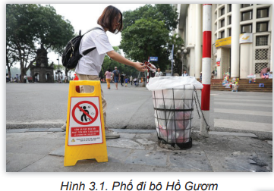
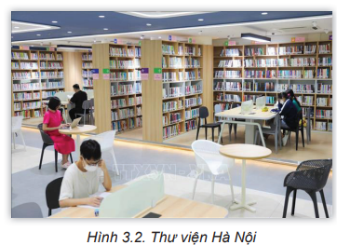
- GV yêu cầu HS thảo luận theo cặp: Quan sát hình ảnh, em hãy mô tả một số hành vi ứng xử trong từng hình ảnh.

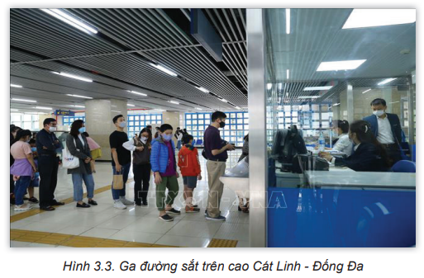
Bước 2: HS thực hiện nhiệm vụ học tập
- HS quan sát tranh, thảo luận theo cặp đôi và thực hiện yêu cầu.
- GV hướng dẫn, hỗ trợ HS (nếu cần thiết).
Bước 3: Báo cáo kết quả hoạt động và thảo luận
- GV mời đại diện 1-2 HS trả lời câu hỏi.
- GV mời HS khác nhận xét, bổ sung.
Bước 4: Đánh giá kết quả, thực hiện nhiệm vụ học tập
- GV đánh giá, nhận xét, chuẩn kiến thức.
- GV dẫn dắt HS vào bài học.
B. HOẠT ĐỘNG HÌNH THÀNH KIẾN THỨC
Hoạt động 1: Tìm hiểu Quy tắc ứng xử nơi công cộng
a. Mục tiêu: Nêu được quy tắc ứng xử chung nơi công cộng trên địa bàn thành phố Hà Nội.
b. Nội dung: HS thảo luận cặp đôi.
c. Sản phẩm học tập: sản phẩm của HS.
d. Tổ chức hoạt động :
HOẠT ĐỘNG CỦA GV - HS | DỰ KIẾN SẢN PHẨM
Bước 1 : GV chuyển giao nhiệm vụ học tập  - GV yêu cầu HS thảo luận theo cặp đôi: Dựa vào thông tin mục 1 và hình 3.5, em hãy:  + Kể tên một số địa điểm công cộng tại thành phố Hà Nội.  + Liệt kê các quy tắc ứng xử chung nơi công cộng trên địa bàn thành phố Hà Nội.  - GV trình chiếu hình ảnh một số địa điểm công cộng tại thành phố:  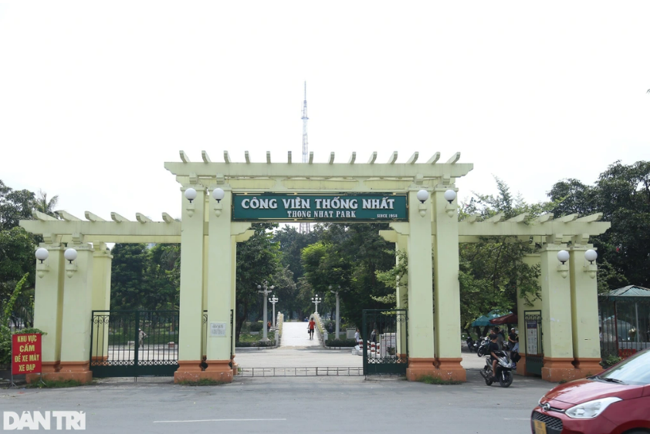  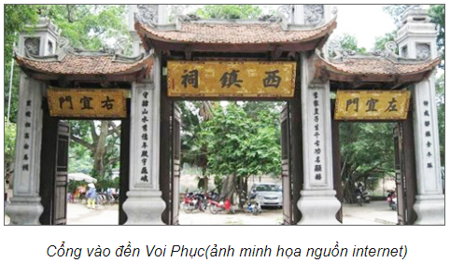  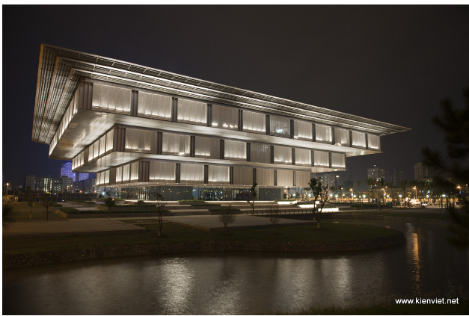  Bảo tàng Hà Nội  Bước 2 : HS thực hiện nhiệm vụ học tập  - HS thảo luận, đọc thông tin SGK, quan sát hình SGK và trả lời câu hỏi.  - GV hướng dẫn, theo dõi, hỗ trợ HS nếu cần thiết.  Bước 3 : Báo cáo kết quả hoạt động và thảo luận  - GV mời đại diện HS trả lời câu hỏi.  - GV mời đại diện các nhóm khác nhận xét, bổ sung. GV giúp HS tóm tắt những thông tin vừa tìm được để đúc kết thành kiến thức bài học.  Bước 4 : Đánh giá kết quả, thực hiện nhiệm vụ học tập  - GV đánh giá, nhận xét, chuẩn kiến thức và rút ra kết luận:  - GV chuyển sang nội dung mới. | 1. Quy tắc ứng xử nơi công cộng  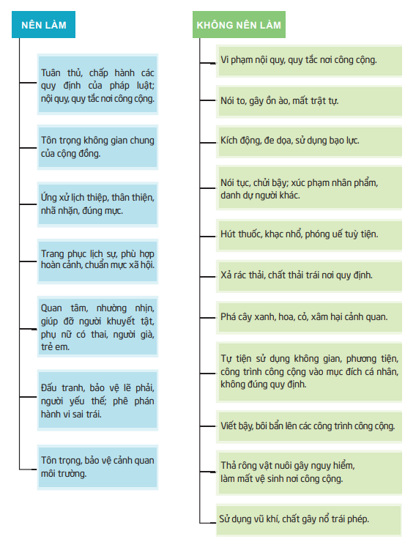
Hoạt động 2: Tìm hiểu Một số biện pháp thực hiện quy tắc ứng xử văn minh nơi công cộng của thành phố Hà Nội
a. Mục tiêu: Trình bày được một số biện pháp thực hiện quy tắc ứng xử văn minh nơi công cộng của thành phố.
b. Nội dung: HS thảo luận nhóm.
c. Sản phẩm học tập: sản phẩm của HS.
d. Tổ chức hoạt động :
HOẠT ĐỘNG CỦA GV - HS | DỰ KIẾN SẢN PHẨM
Bước 1 : GV chuyển giao nhiệm vụ học tập  - GV yêu cầu HS thảo luận thành 4 nhóm với nội dung:  + Nhóm 1: Tìm hiểu công tác thông tin, tuyên truyền, vận động.  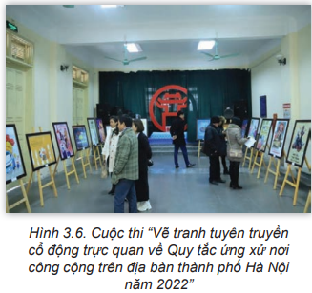  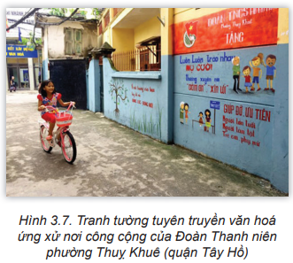  + Nhóm 2: Tìm hiểu về phân công nhiệm vụ thực hiện các nội dung trong Quy tắc ứng xử đến các tổ chức chính trị - xã hội phụ trách.  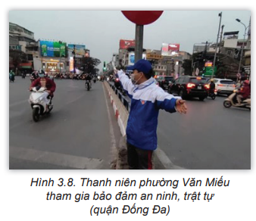  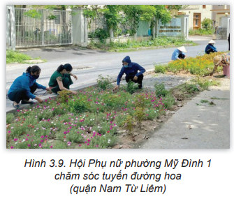  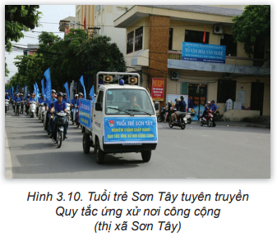  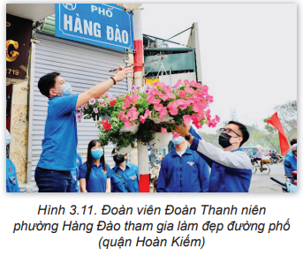  + Nhóm 3: Tìm hiểu về các mô hình hay, cách làm tốt, hiệu quả.  + Nhóm 4: Tìm hiểu việc thực hiện của các trường học.  Bước 2 : HS thực hiện nhiệm vụ học tập  - HS thảo luận, đọc thông tin SGK, quan sát hình SGK và trả lời câu hỏi.  - GV hướng dẫn, theo dõi, hỗ trợ HS nếu cần thiết.  Bước 3 : Báo cáo kết quả hoạt động và thảo luận  - GV mời đại diện HS trả lời câu hỏi.  - GV mời đại diện các nhóm khác nhận xét, bổ sung. GV giúp HS tóm tắt những thông tin vừa tìm được để đúc kết thành kiến thức bài học.  Bước 4 : Đánh giá kết quả, thực hiện nhiệm vụ học tập  - GV đánh giá, nhận xét, chuẩn kiến thức và rút ra kết luận:  - GV chuyển sang nội dung mới. | 2. Một số biện pháp thực hiện quy tắc ứng xử văn minh nơi công cộng của thành phố Hà Nội  - Tổ chức hiệu quả công tác thông tin, tuyên truyền, vận động, hướng dẫn người dân thực hiện tốt quy tắc ứng xử nơi công cộng thông qua nhiều hình thức khác nhau.  - Phân công nhiệm vụ thực hiện các nội dung trong Quy tắc ứng xử đến các tổ chức chính trị - xã hội phụ trách.  - Biểu dương, khen thưởng các tổ chức, cá nhân thực hiện tốt; nhắc nhở, phê bình công khai những vi phạm về Quy tắc ứng xử nơi công cộng để kịp thời răn đe, chấn chỉnh hành vi chưa phù hợp.  - Triển khai nhiều mô hình hay, cách làm tốt, hiệu quả.  - Các trường học giáo dục và hình thành cho học sinh các hành vi ứng xử văn minh với mọi người ở mọi nơi, mọi lúc; thực hiện thực hiện “Bộ quy tắc ứng xử trong các cơ sở giáo dục”; xây dựng và triển khai nội quy của trường, của lớp.
Hoạt động 3: Tìm hiểu Ý nghĩa của việc thực hiện ứng xử văn minh nơi công cộng
a. Mục tiêu: Phân tích được ý nghĩa của việc thực hiện ứng xử văn minh nơi công cộng.
b. Nội dung: HS thảo luận nhóm.
c. Sản phẩm học tập: sản phẩm của HS.
d. Tổ chức hoạt động :
HOẠT ĐỘNG CỦA GV - HS | DỰ KIẾN SẢN PHẨM
Bước 1 : GV chuyển giao nhiệm vụ học tập  - GV yêu cầu HS thảo luận nhóm (4 HS/nhóm) theo kĩ thuật khăn trải bàn với nội dung: Dựa vào thông tin mục 3 và quan sát hình ảnh 3.12, 3.13, em hãy chia sẻ cảm xúc của bản thân khi thực hiện hoặc chứng kiến người khác thực hiện các hành vi ứng xử văn minh nơi công cộng tại thành phố Hà Nội.  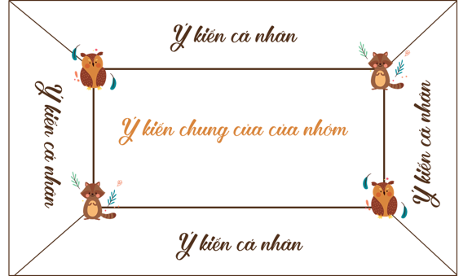  - GV trình chiếu hình ảnh:  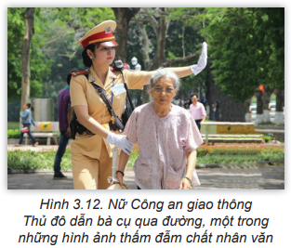  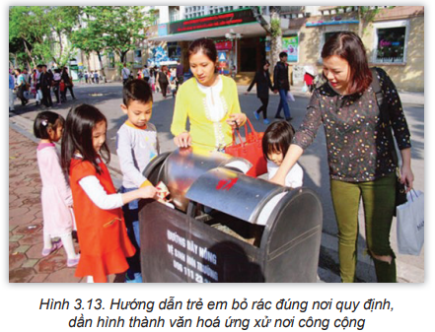  Bước 2 : HS thực hiện nhiệm vụ học tập  - HS thảo luận, đọc thông tin SGK, quan sát hình SGK và trả lời câu hỏi.  - GV hướng dẫn, theo dõi, hỗ trợ HS nếu cần thiết.  Bước 3 : Báo cáo kết quả hoạt động và thảo luận  - GV mời đại diện HS trả lời câu hỏi.  - GV mời đại diện các nhóm khác nhận xét, bổ sung. GV giúp HS tóm tắt những thông tin vừa tìm được để đúc kết thành kiến thức bài học.  Bước 4 : Đánh giá kết quả, thực hiện nhiệm vụ học tập  - GV đánh giá, nhận xét, chuẩn kiến thức và rút ra kết luận:  - GV chuyển sang nội dung mới. | 3. Ý nghĩa của việc thực hiện ứng xử văn minh nơi công cộng  - Ứng xử văn minh giữa người với người: thiết lập và duy trì được các mối quan hệ tốt đẹp, giúp cho mỗi người có được tinh thần thoải mái, vui vẻ, tạo được thiện cảm và sự tin cậy lẫn nhau giữa mọi người.  - Ứng xử tốt với thiên nhiên, môi trường: tạo nên cảnh quan thiên nhiên trong lành, môi trường sống xanh, sạch, mang lại nhiều lợi ích thiết thực cho con người.  - Thể hiện sự hiểu biết và ý thức trách nhiệm của cá nhân đối với cộng đồng; giúp xã hội ngày càng văn minh, hiện đại và tốt đẹp hơn; góp phần hình thành nhân cách đẹp và hoàn thiện của mỗi người.  - Giữ gìn và phát huy bản sắc văn hoá Thăng Long - Hà Nội, vùng đất ngàn năm văn hiến; xây dựng người Hà Nội thanh lịch, văn minh, góp phần xây dựng văn hoá Thủ đô tiên tiến, đậm đà bản sắc dân tộc.
C. HOẠT ĐỘNG LUYỆN TẬP
a. Mục tiêu: HS sử dụng kiến thức, kĩ năng đã học trong bài để giải quyết các vấn đề tình huống, bài tập nhằm khắc sâu kiến thức bài học.
b. Nội dung: Bài tập trong phần Luyện tập SGK
c. Sản phẩm học tập: Đáp án bài tập phần Luyện tập SGK
d. Tổ chức thực hiện:
Bước 1: GV chuyển giao nhiệm vụ học tập
- GV yêu cầu HS hoàn thành bài tập Luyện tập:
1. Thông qua các biện pháp, hoạt động thực hiện quy tắc ứng xử văn minh nơi công cộng tại địa phương và trong trường học, em hãy lấy ví dụ chứng minh cho nhận định: “Học sinh lớp 7 có thể thực hiện được một số hành vi ứng xử văn minh phù hợp với lứa tuổi ở nơi công cộng trên địa bàn thành phố Hà Nội.”
2. Chia sẻ cách ứng xử của em khi gặp các tình huống sau đây:
Tình huống | Cách ứng xử
Trong phòng đọc của thư viện nhà trường, một số em học sinh lớp 6 đang trêu đùa, xô đẩy nhau. | ?
Anh T hàng xóm thường không đội mũ bảo hiểm khi đi xe máy. | ?
Trong thang máy, em gặp cô M đang mang bầu, tay xách nhiều túi đồ. | ?
Gia đình bạn H thường xuyên đổ rác ra đường. | ?
Em gặp một cụ già đang muốn sang đường. | ?
Trong công viên, các bạn đang giẫm lên vườn hoa để chụp ảnh. | ?

D. HOẠT ĐỘNG VẬN DỤNG
a. Mục tiêu: Học sinh vận dụng vào bài học để giải quyết vấn đề thực tiễn cuộc sống, phát huy tính tư duy và khả năng sáng tạo.
b. Nội dung: Bài tập trong phần Vận dụng SGK
c. Sản phẩm học tập: Đáp án bài tập phần Vận dụng SGK
d. Tổ chức thực hiện
Bước 1: GV chuyển giao nhiệm vụ học tập
- GV nêu yêu cầu: Lựa chọn một trong hai nhiệm vụ sau:
1. Tìm hiểu, liệt kê và thực hiện các hành vi ứng xử văn minh tại một số nơi công cộng cụ thể.
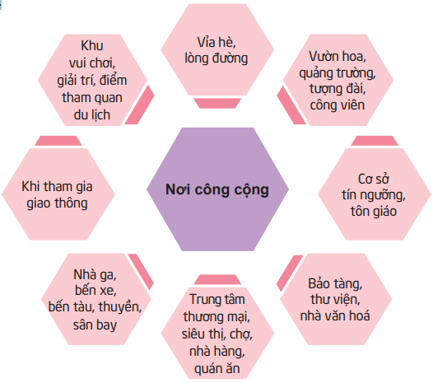
2. Thiết kế sản phẩm tuyên truyền, vận động người thân và bạn bè thực hiện ứng xử văn minh nơi công cộng.
Gợi ý: poster, pano, infographic, tranh vẽ, bài thơ, bài hát, bài viết,…
Bước 2: HS thực hiện nhiệm vụ học tập
- HS thực hiện nhiệm vụ ở nhà (sau khi kết thúc tiết học).
Bước 3: Báo cáo kết quả hoạt động và thảo luận
- HS báo cáo kết quả vào tiết học sau.
Bước 4 : Đánh giá kết quả, thực hiện nhiệm vụ học tập
- GV đánh giá, nhận xét, chuẩn kiến thức, kết thúc tiết học.
* Hướng dẫn về nhà
- Ôn lại kiến thức đã học.
- Làm bài tập được giao.

